Province de HAINAUT

Arrondissement de THUIN

Commune de FROIDCHAPELLE
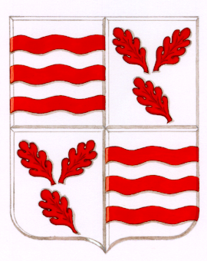

AVIS

Monsieur Alain VANDROMME, bourgmestre de la commune de Froidchapelle, Province de Hainaut, porte à la connaissance de ses administrés que le Conseil communal a, en date du 27 décembre 2019, établi, pour les exercices 2020 à 2025, le règlement fiscal suivant :
- taxe sur les immeubles bâtis inoccupés ou délabrés ou les deux.

Conformément à l’article L3122-1 du Code de la démocratie locale et de la décentralisation, cette décision a été transmise, en date du 31 décembre 2019, au Ministre de Tutelle.

Cette délibération a été approuvée par l’arrêté de Monsieur Pierre-Yves DERMAGNE, Ministre du Logement, des Pouvoirs locaux et de la Ville du 29 janvier 2020 (DGO5/O50004/boden_pat/145632).

Cette délibération peut être consultée tous les jours ouvrables de 9 à 12 heures, ainsi que les lundis et mercredis de 13 à 16 heures, au secrétariat communal ou sur le site internet de la commune : www.froidchapelle.be.

Fait à Froidchapelle, le 05 février 2020, conformément à l'article L1133-2 du Code de la démocratie locale et de la décentralisation.

Pour le collège communal :

La Directrice générale, Le Bourgmestre,

Anne AELGOET Alain VANDROMME

